Минобороны России обвинило США в управлении атаковавшими Хмеймим дронами
09:39

Во время одной из массированных атак беспилотников на базу Хмеймим в Сирии управление осуществлялось с американского самолёта-разведчика «Посейдон-8». Об этом заявил заместитель министра обороны России Александр Фомин.
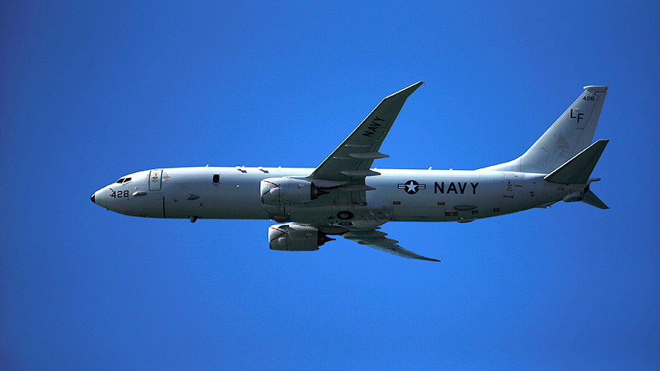
- «Посейдон-8»
- Reuters
«Я вам хочу привести пример одной массированной атаки авиабазы Хмеймим, тогда было направлено одномоментно 13 беспилотных летательных аппаратов», — цитирует Фомина РИА Новости.
По его словам, дроны «шли единым боевым порядком, управляемым общей командой, в это время американский самолёт-разведчик «Посейдон-8» барражировал в акватории Средиземного моря в течение восьми часов».
Замминистра подчеркнул, что ручное управление «осуществляет не крестьянин какой-то, а нормальный оснащённый современной техникой «Посейдон-8».
Когда именно произошла данная атака, Фомин не уточнил.
Террористы активно используют беспилотники в Сирии. Так, 13 августа сообщалось, что средства противовоздушной обороны и радиоэлектронной борьбы Хмеймима уничтожили пять выпущенных дронов.

Дыхание мезозоя: учёные нашли сходство между современными птицами и динозаврами
00:30
Анастасия Ксенофонтова
У многих динозавров эпохи мезозоя была почти такая же дыхательная система, как у птиц. К таким выводам пришли британские и американские исследователи, составив 3D-модели грудной клетки и лёгких древних ящеров и современных пернатых. Оказалось, что основные элементы дыхательной системы птиц, позволяющие им эффективно извлекать кислород из воздуха, появились ещё у гигантских хищников. Благодаря этому некоторые динозавры могли развивать скорость свыше 60 км/ч.
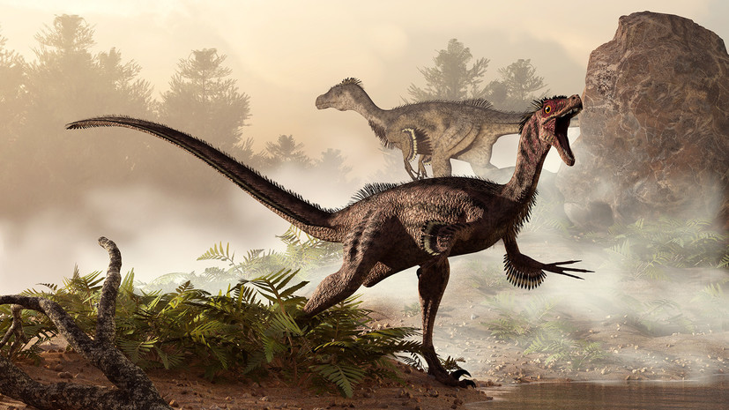
- Велоцираптор
- Gettyimages.ru
- © Daniel Eskridge/Stocktrek Images
Палеобиологи из Манчестерского университета (Великобритания) и Университета штата Луизиана (США) составили 3D-модели грудной клетки и лёгких динозавров эпохи мезозоя и современных птиц.
Также по теме
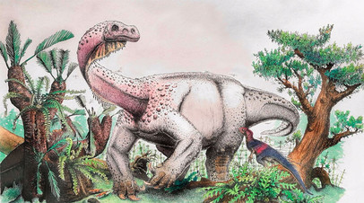Доисторический гигант: учёные определили размеры самого крупного динозавра юрского периода
Южноафриканские учёные выяснили, как выглядел растительноядный динозавр Ledumahadi mafube, останки которого были обнаружены в 2017...
Оказалось, что многие элементы дыхательной системы пернатых появились ещё у древних ящеров. На такую особенность учёным указало сходство строения их рёберно-позвоночных суставов и грудной клетки, образовывавших прочный каркас, который поддерживал лёгкие. Сами лёгкие были жёсткими, а значит, не расширялись во время вдоха и не сжимались во время выдоха, как у млекопитающих. Воздух проходил через них насквозь, при этом около 75% кислорода оказывалось в специальных воздушных мешках, схожих с теми, что есть у пернатых.
Лёгкие гигантских хищников буквально омывались кислородом, благодаря чему животные могли развивать большую скорость в погоне за добычей. Так, велоцираптор способен был разгоняться до 64 км/ч.
«Мы пришли к выводу, что у динозавров была такая же эффективная дыхательная система, как и у птиц. Это позволяет объяснить, почему динозавры доминировали и процветали в эпоху мезозоя, когда содержание кислорода в атмосфере составляло всего 10—15% по сравнению с сегодняшними 20%», — сообщил автор исследования Роберт Броклхарст.
Последние палеонтологические открытия свидетельствуют о других схожих особенностях динозавров и птиц, например хвосте, покрытом перьями.

